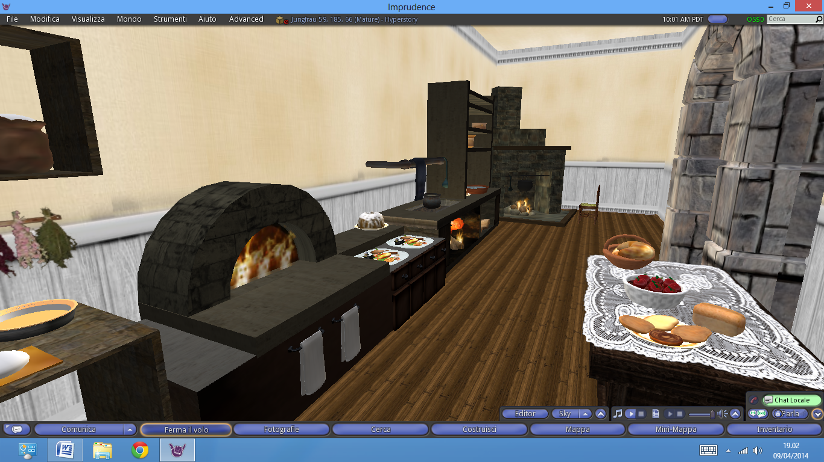 |  |  | Scena n. 7  Preparativi per il banchetto: nella cucina del castello |  | 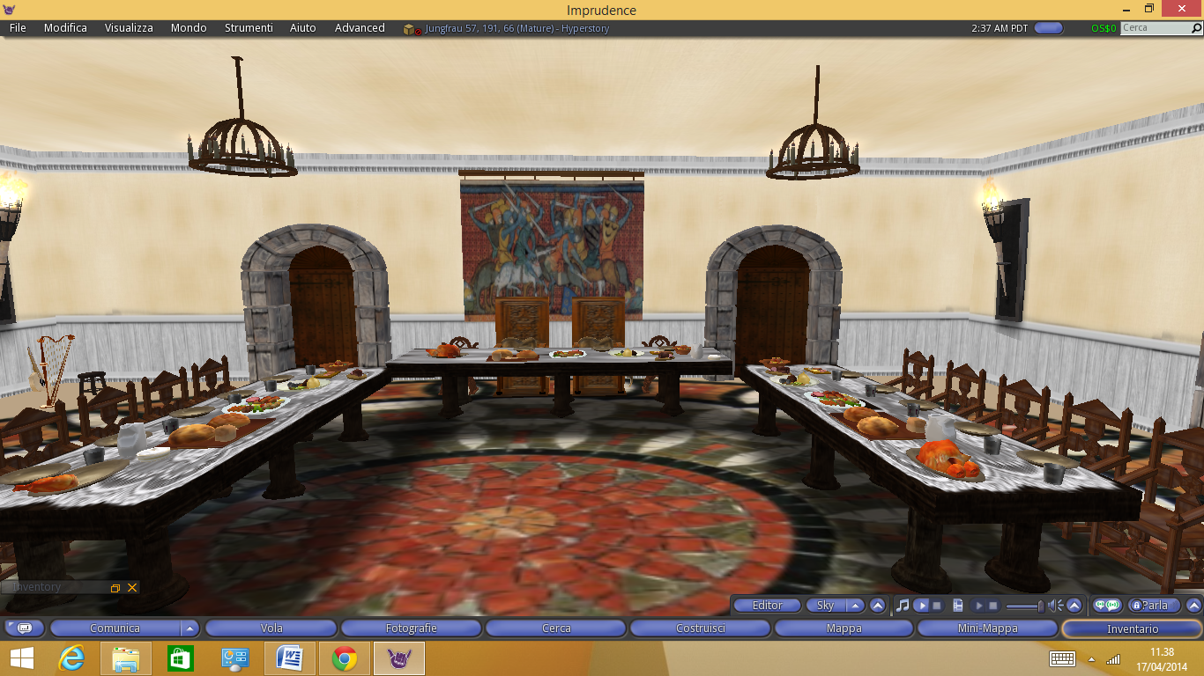
Personaggi | Testo |  | Luogo | Azioni |  |  | Oggetti | Gesture | Assistente
- Serva 1 - Maddalena |  |  | Nella cucina del castello |  |  |  | Mestolo  coltello
- Serva 2 - Rosalba
Serva 1 | Hai visto quanti cavalieri e dame stanno arrivando per il banchetto di stasera? |  |  | Rivolta a Rosalba |  | Vicino al camino
Serva 2 | Sì era tutto programmato ... altro che improvvisazione |  |  | Rivolta a Maddalena |  | Vicina al tavolo
Serva 1 | Tutti avevano già ricevuto in anticipo l'invito.
Serva 2 | E noi qui in cucina a tagliare, a preparare, a cucinare
Serva 1 | Tu dovevi nascere nobile ...
Serva 2 | E perchè?
Serva 1 | Ti lamenti sempre e non fai mai niente ... |  |  | Ride |  |  |  | Ridere
Serva 2 | Sta parlando la donna che lavora dalla mattina alla sera ... ma se per tagliare un po' di pane ci hai messo un'ora ... |  |  | Con tono seccato
Serva 1 | Ma quando ... tu non stai bene ... hai le visioni divine ...
Serva 2 | Lo neghi ...
Serva 1 | No non lo nego affatto... Stavo ammirando alla finestra il vestito della moglie del barone Richard di Syn.
Serva 2 | E chi è ...?
Serva 1 | Quella bellissima donna con il vestito verde ... Ha portato anche la figlia .... L'ho vista quando le ho accompagnate nella stanza della torre, fatta preparare per loro.
Serva 2 | Ah, ho capito di chi stai parlando ... Sono arrivati ieri. avevano lo stendardo con l'albero.
Serva 1 | Sperano di far unire il casato dell'albero con quello del drago rosso.
Serva 2 | Ma se il figlio del conte è ancora piccolo ...
Serva 1 | Ma non lui ...
Serva 2 | Ah ... capisco ... intorno a lui ci saranno molte api oggi.
Serva 1 | Già e tutte vorranno diventare l'ape regina.
Ridono

